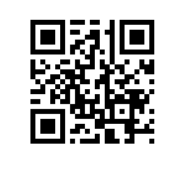
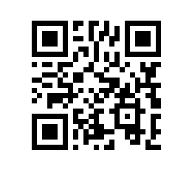

О составе государственной экзаменационной комиссии по проведению государственной итоговой аттестации студентов образовательной программы «Информационные системы и взаимодействие человек-компьютер» факультета Санкт-Петербургская школа физико-математических и компьютерных наук и секретаре государственной экзаменационной комиссии

ПРИКАЗЫВАЮ:

Утвердить государственную экзаменационную комиссию (далее – ГЭК) по проведению государственной итоговой аттестации (включая прием защиты выпускных квалификационных работ) студентов 2 курса образовательной программы магистратуры «Информационные системы и взаимодействие человек-компьютер», направления подготовки 01.04.02 «Прикладная математика и информатика», факультета Санкт-Петербургская школа физико-математических и компьютерных наук, очной формы обучения в составе:

Председатель ГЭК | доктор технических наук, доцент факультета цифровых трансформаций, федеральное государственное автономное образовательное учреждение высшего образования «Национальный исследовательский университет информационных технологий, механики и оптики» |  | А.В. Духанов
Члены ГЭК | кандидат физико-математических наук, доцент департамента информатики факультета Санкт-Петербургская школа физико-математических и компьютерных наук |  | А.В. Суворова
 | кандидат физико-математических наук, доцент департамента математики факультета Санкт-Петербургская школа физико-математических и компьютерных наук |  | А.В. Сироткин
 | генеральный директор, ООО "Цифровые образовательные решения" (Stepik) |  | Н.И. Вяххи
 | генеральный директор, ООО "ПК Рус" (Playkot) |  | И.А. Пшеничный
 | BI-developer, ООО «Семраш РУ» (SEMrush) |  | А.Д. Кузнецова
Секретарь ГЭК | специалист по учебно-методической работе 1 категории департамента информатики факультета Санкт-Петербургская школа физико-математических и компьютерных наук |  | Т.В. Нестерова

Проректор С.Ю. Рощин

